ЈЕЛОВНИК ЗА ВРТИЋЕ И ЈАСЛЕ ДЕЦЕМБАР I ДЕО 2024
СА ПРЕДЛОГОМ ЈЕЛОВНИКА ЗА РОДИТЕЉЕ ДО КРАЈА ДАНА
ДОРУЧАК,РУЧАК,ВОЋНА ПОРЦИЈА И УЖИНА ОБЕЗБЕЂЕНИ У ВРТИЋУ ВЕЧЕРА-ПРЕДЛОГ ЗА РОДИТЕЉЕ ДО КРАЈА ДАНА
ДАТУМ И ДАН | ДОРУЧАК 7:30-8:30  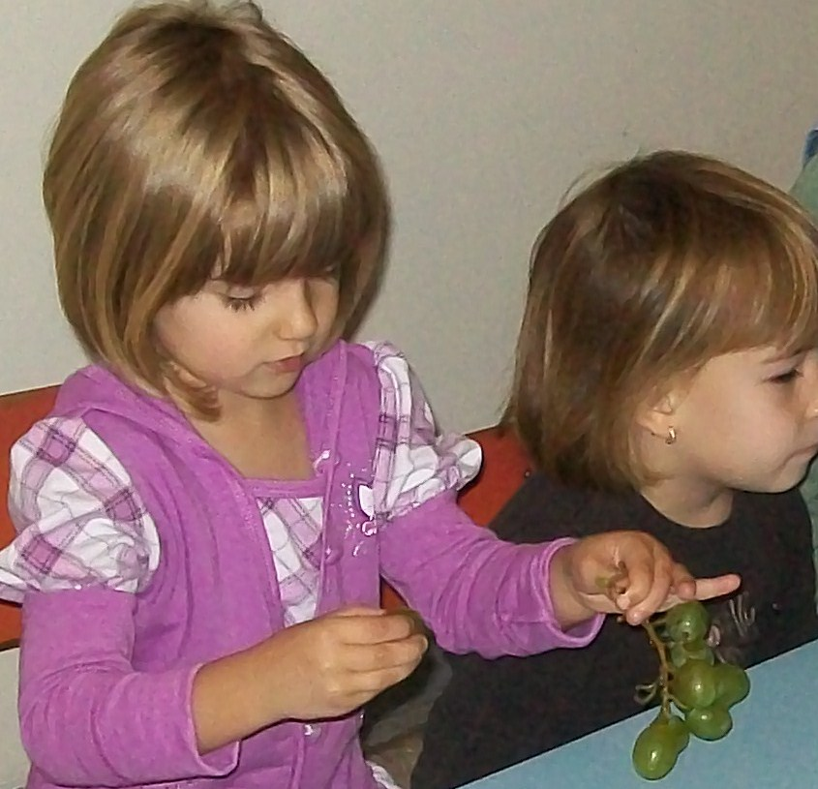 | УЖИНА 10:30-11:30  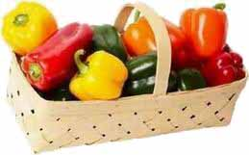 | РУЧАК  13:30-14:30  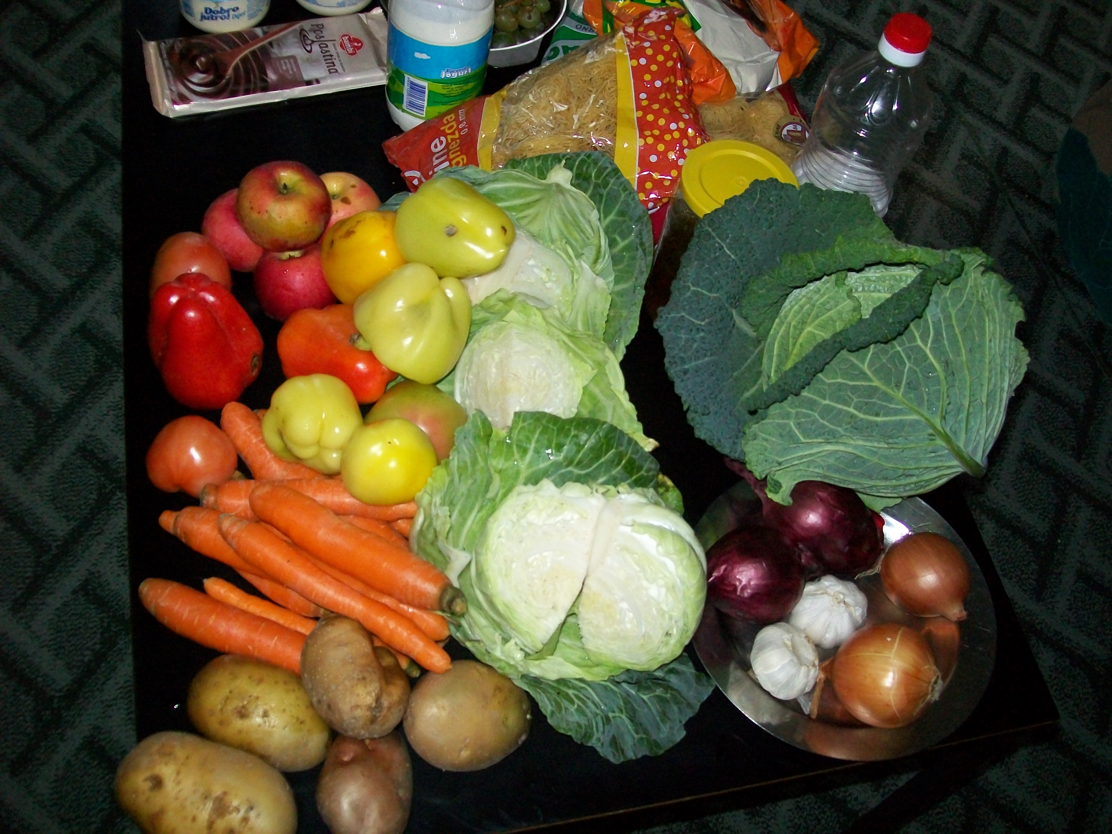 | ВОЋНА ПОРЦИЈА  16:00 | ВЕЧЕРА  18:30
02.12.2024  Понедељак | Кроасан неутрал,јогурт | Медењаци | Пасуљ,купус салата,хлеб | Јабука | Печено бело месо,барени броколи,барени кромпир са перш. листом,кисело млеко
03.12.2024  Уторак | Павлака,пилећа прса,хлеб, чај нана | Троуглић са сиром | Кромпир пире,фаширана шницла од мешаног меса,цвекла,хлеб | Јабука | Млеко,мед,маслац,млеко
04.12.2024  Среда | Погачица са интегралним брашном,чај нана | Кох од гриза | Кељ са поврћем и са свињским месом,хлеб | Јабука | Пита са јабуком,млеко
05.12.2024  Четвртак | Млеко,мармелада,маргарин, хлеб | Воћни колач | Грашак са пилетином,купус салата,хлеб | Јабука | Јогурт,пројара са сиром
06.12.2024  Петак | Чај нана,намаз од хамб.сланине,шећерца,павлаке и киселих краставаца, хлеб | Слани штапић | Крем чорба од поврћа,резанци запечени са сиром | Мандарина | Ослић са кукурузним брашном,зелена салата,хлеб,кисело млеко
09.12.2024.  Понедељак | Јогурт,царска пита | Чупавац са кокосом | Пасуљ,купус салата,хлеб | Јабука | Батак печени,куван кукуруз шећерац,купус салата,јогурт,хлеб
10.12.2024  Уторак | Чај нана,барено јаје, павлака,хлеб,кечап | Пита са вишњом | Супа,шарен пилав са пилетином,купус салата,хлеб | Поморанџа | Мусли са јогуртом и бананом
11.12.2024  Среда | Чај нана,троуглић сир | Пудинг | Куван купус са свињским месом хлеб | Јабука | Намаз од пилећих прса,кукуруза шећерца,павлаке и кис. краставаца,хлеб,јогурт
12.12.2024  Четвртак | Млеко ,мед,маргарин,  хлеб | Сањин колач са кремом и кексом | Боранија са јунетином,цвекла,хлеб | Јабука | Попара са јогуртом и сирком
13.12.2024  Петак | Чај нана,сирко,шунка,  хлеб | Кекс-петит | Потаж чорба од бундеве,шпагете са млевеним месом | Јабука | Млеко,пита са бундевом
Нутриционисти-дијететичари :Цвејић Данијела,Цвејић Живојин Нутритивни састав јеловника у вртићу је:

